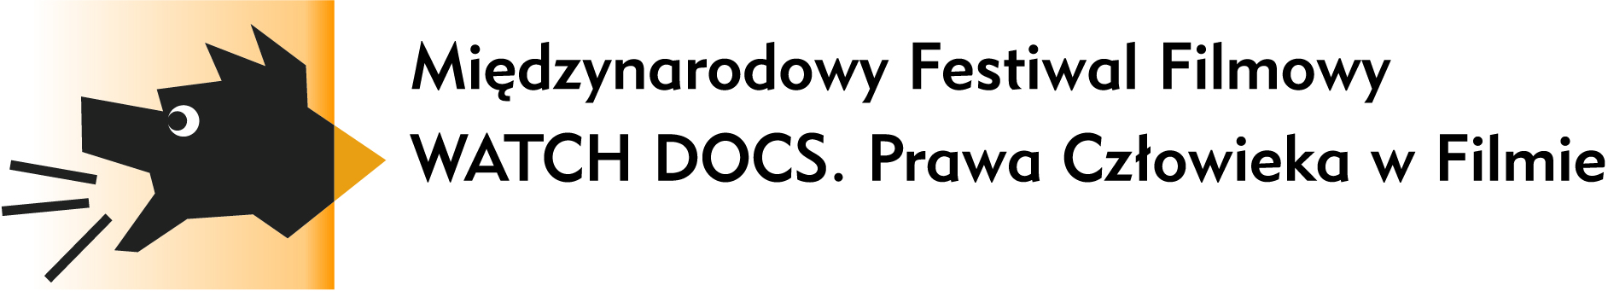

PRL/NRD OBRAZY DEMOKRATYCZNEGO PRZEŁOMU
Retrospektywa filmów i polsko – niemieckie sympozjum

12 grudnia CSW Kino.Lab godz. 17.15
DYSKUSJA PANELOWA PRL i NRD – obrazy demokratycznego przełomu”. Uczestnicy sympozjum dyskutować będą o tym, jak wyglądał schyłek systemu komunistycznego w PRL i NRD, czy „rewolucja” 1989/1990 r. znalazła odbicie w filmie dokumentalnym w Polsce i w Niemczech i czy swoje odbicie znalazła tu dokonująca się następnie transformacja, a także – w jaki sposób dzisiejsi polscy i niemieccy dokumentaliści postrzegają i przedstawiają te kraje, których już nie ma. Wprowadzenie ze strony polskiej wygłosi Piotr Bikont, dokumentalista, dziennikarz, działacz opozycyjny zaangażowany w przemiany demokratyczne. Wprowadzenie ze strony niemieckiej przedstawi Anne Richter – wieloletnia kierowniczka literacka studia DEFA. Dyskusję panelową poprowadzi dr Grit Lemke, filmoznawca i członek komisji selekcyjnej festiwalu DOK Leipzig. W dyskusji wezmą również udział: Tamara Trampe, reżyserka filmu „Czarna skrzynka” oraz wybitna polska dokumentalistka Maria Zmarz-Koczanowicz. Po debacie panelowej przewidujemy półgodzinną dyskusję z publicznością.

13 grudnia CSW Kino.Lab godz. 15.00
DYSKUSJA PANELOWA „Czy film dokumentalny nadąża za rzeczywistością? Zaangażowany dokument w Polsce i w Niemczech”. Tematy dyskusji to: „Czy zaangażowany film dokumentalny ma obecnie rację istnienia – jakie ma perspektywy? Jakie są różnice w sytuacji i postawach polskich i niemieckich twórców, którzy poruszają w swoich filmach tematy społeczne? Do jakiego stopnia PRL i NRD oraz losy dokumentalistyki w tych krajach wpływają na dzisiejsze perspektywy dokumentu społecznego w Polsce i w Niemczech?” Wprowadzenie ze strony polskiej wygłosi Krzysztof Kopczyński, ekspert w dziedzinie filmu dokumentalnego, producent i reżyser. Wprowadzenie ze strony niemieckiej przedstawi dr Grit Lemke. Dyskusję moderować będzie Sirkka Moeller, współpracująca z Berlinale światowej klasy specjalistka w dziedzinie filmu dokumentalnego. Udział w dyskusji wezmą młodzi niemieccy dokumentaliści: Sandra Prechtel i Sascha Hilpert oraz polski reżyser Grzegorz Pacek. Podobnie jak w dniu poprzednim, po dyskusji przewidziany jest czas na dyskusję z publicznością.

PROGRAM FILMOWY:

10 grudnia (środa)
17:00 CSW Sala Laboratorium: CZAS KOŃCA
Bar szybkiej obsługi reż. Thomas Heise, 1990 27'
Przełom reż. Klaus Georgi 1988 3' anim.
Ostatni rok Titanica reż. Andresas Voigt 1990 101'

11 grudnia (czwartek)
15:30 CSW Kino.Lab PRZED BURZĄ
Górnicy 88' reż. Andrzej Piekutowski 1989 100'
17.15 CSW Kino.Lab PRZED BURZĄ
Dzień za dniem reż. Irena Kamińska 1988 16'
Pomarańczowa alternatywa reż. Mirosław Dembiński 1988 24'
17:00 CSW Sala Laboratorium PRZEŁAMUJĄC TABU
Nawrót reż. Eduard Schreiber 1988 30'
Rozwiązanie reż. Roland Steiner 1988 3'
Nasze dzieci reż. Roland Steriner 1989 90'

12 grudnia (piątek)
13.30 CSW Kino.Lab PO PRZEŁOMIE
Wschodni krajobraz reż. Eduard Schreiber 1991 13
Pomnik, reż. K. Georgi/L. Stutzner 1989 4’
Czarna skrzynka , reż. Tamara Trampe 1990/91 98’

16:00 CSW Kino.Lab PRZEŁOM
Opowieści okrągłego stołu reż. Piotr Bikont / Leszek Dziumowicz 1990 56’
Z życia pomników reż. Tadeusz Pałka 1990 11

20:00 CSW Sala Edukacyjna POKAZ SPECJALNY
Sportowiec Loetzsch reż. S. Hilpert/S. Prechtel 2007 85’

13 grudnia (sobota)
13:30 CSW Kino.Lab WOLNOŚĆ
Mgła, reż. Irena Kamieńska 1993 23’
Słodko gorzko reż. Tadeusz Pałka 1992 46’

17:13 CSW Kino.Lab PO PRZEŁOMIE
Mur, reż. Jürgen Böttcher 1990 99’

